江西师范大学计算机信息工程学院学生实验报告一
专业 19级数据科学与大数据技术 姓名 唐璟玥 学号201926205028日期 2021/3/8
课程名称 | 计算机操作系统 | 实验室名称 | X4313
实验名称 | 第一周（链表的创建插入等）
指导教师 | 张练兴 | 成绩
- 实验目的
独立模拟队列（或者链表）的新建、插入，修改，删除，检索，排序等。掌握链表队列的相关操作。（此次选择链表）
- 实验原理和内容、
（实验原理）不带头节点单链表的尾插法，头插法，删除，修改，检索，排序。
（实验内容）不带头节点单链表的头插，尾插，查找，删除，修改，检索，排序。
- 实验步骤
- 定义结构体
//不带头节点的单链表
typedef int datatype;
typedef struct link_node
{
datatype info;
struct link_node *next;
}node;
typedef node *linklist;

- 主函数
int main()
{
node *head;
int x,num,index,m,adress;
head = init();
head = creatbyqueue();
display(head);
printf("\n请输入想要查找的元素：");
scanf("%d",&m);
adress=selectLink(head,m);
if(adress==-1)
printf("没有该元素。\n");
else
printf("元素%d的位置为：%d\n",m,adress);
printf("\n请输入你要删除的结点的值：");
scanf("%d",&x);
head = dele(head,x);
display(head);
printf("\n请输入你要插入结点的值和位置：");
scanf("%d,%d",&num,&index);
head = insert(head,num,index);
display(head);
printf("\n对此链表进行排序：");
head = Listsort(head);
display(head);
return 0;
}

- 写好函数声明
//初始化
node *init();
//查找值为x的结点的索引
node *find(node *head,int i);
//打印各个单链表的值
void display(node *head);
//查找值为x的某个节点
int selectLink(linklist p,int x);
//插入值为x在链表的第i的位置
node *insert(node *head,datatype x,int i);
//删除值为x的结点
node *dele(node *head,datatype x);
//头插
linklist creatbystack();
//尾插
linklist creatbyqueue();
//链式队列的删除
void delList(linklist head);
//排序
linklist Listsort(linklist head);

- 程序及运行结果（或实验数据记录及分析）

本次实验通过对数据结构中单链表的新建、插入、删除、检索、排序等方式实现了单链表的各项操作，为后续进度管理程序的编写提供了理论指导。在整个程序的编写过程中，有许多需要注意的要点，特别是本次单链表使用的是不带头节点的单链表，对于head的情况更是要分类讨论。
在构建结构体的过程中，需要记录下来每个链表的值info以及结构指针。
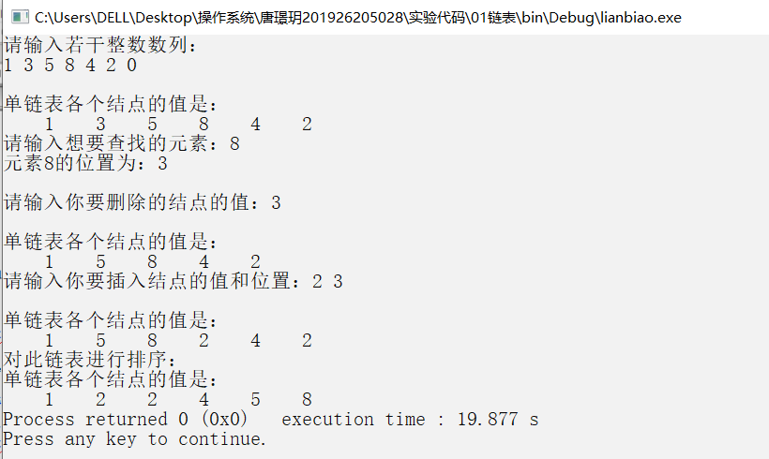
在主函数编写的过程中，需要按照创建不带头结点的单链表，实现打印单链表，查找元素的位置，删除结点的值，插入结点值，以及对 链表进行排序等多项操作。
在创建单链表的过程中，有头插和尾插两钟形式，主函数中使用了尾插的办法，模拟了链式队列的新增过程。注意要在插入第一个链表的时候进行分类讨论。
在查找值为x的结点的位置时，需要创建一个遍历去记录next次数，如果找到i即为位置，否则返回-1表示没有找到。
在删除结点的时候要注意值为x的结点是否在单链表中存在，要分类讨论。以及删除的过程中要记录pre,p两个指针，这样找到的同时才能前后连接起来并释放内存。
在插入结点时，要从控制台输入插入结点的值和位置。如果位置超出则需要打印找不到位置，位置没有超出的话需要创建一个node结构体，把值存入。通过find函数查找到第i个位置结点的指针信息返回给q后，再插入。
最后对整个链表进行升序。我们采用了选择排序的方法，将链表置于两个while循环中，找出每一次循环最小的那个数去从前往后依次循环。将值进行交换而结点不变。最后达到升序的目的。
在整个代码编写的过程中，也遇到了许多的问题：
- 对于不带头节点的单链表，很多时候忘记了对第一个结点的单独讨论。
- 对于排序的时候思维惯性，会想着把每一轮最大的数放后面，但这样编写会很繁琐，不如将每一轮最小的数放前面。以及在考虑究竟是只换值还是结点都换。排序这一块掌握的不够深入。
- 对于特殊情况的单独讨论，包括插入位置超出等情况欠考虑。
- 对于带头节点和不带头节点有时候会稍稍有些混淆。
- 总结
本次实验让我再一次回顾了单链表的各项操作。对于插入查找排序等有了更深入的了解。回顾了这些链表之后，希望能对之后的进度管理的程序编写有所帮助。希望在以后的时间能够进一步的对带头节点和链式队列等代码进行更深入的研究和编写调试，成功的完成以上类似的操作。

